II. План – схема пути движения транспортных средств и обучающихся при проведении дорожных ремонтно – строительных работ вблизи образовательного учреждения
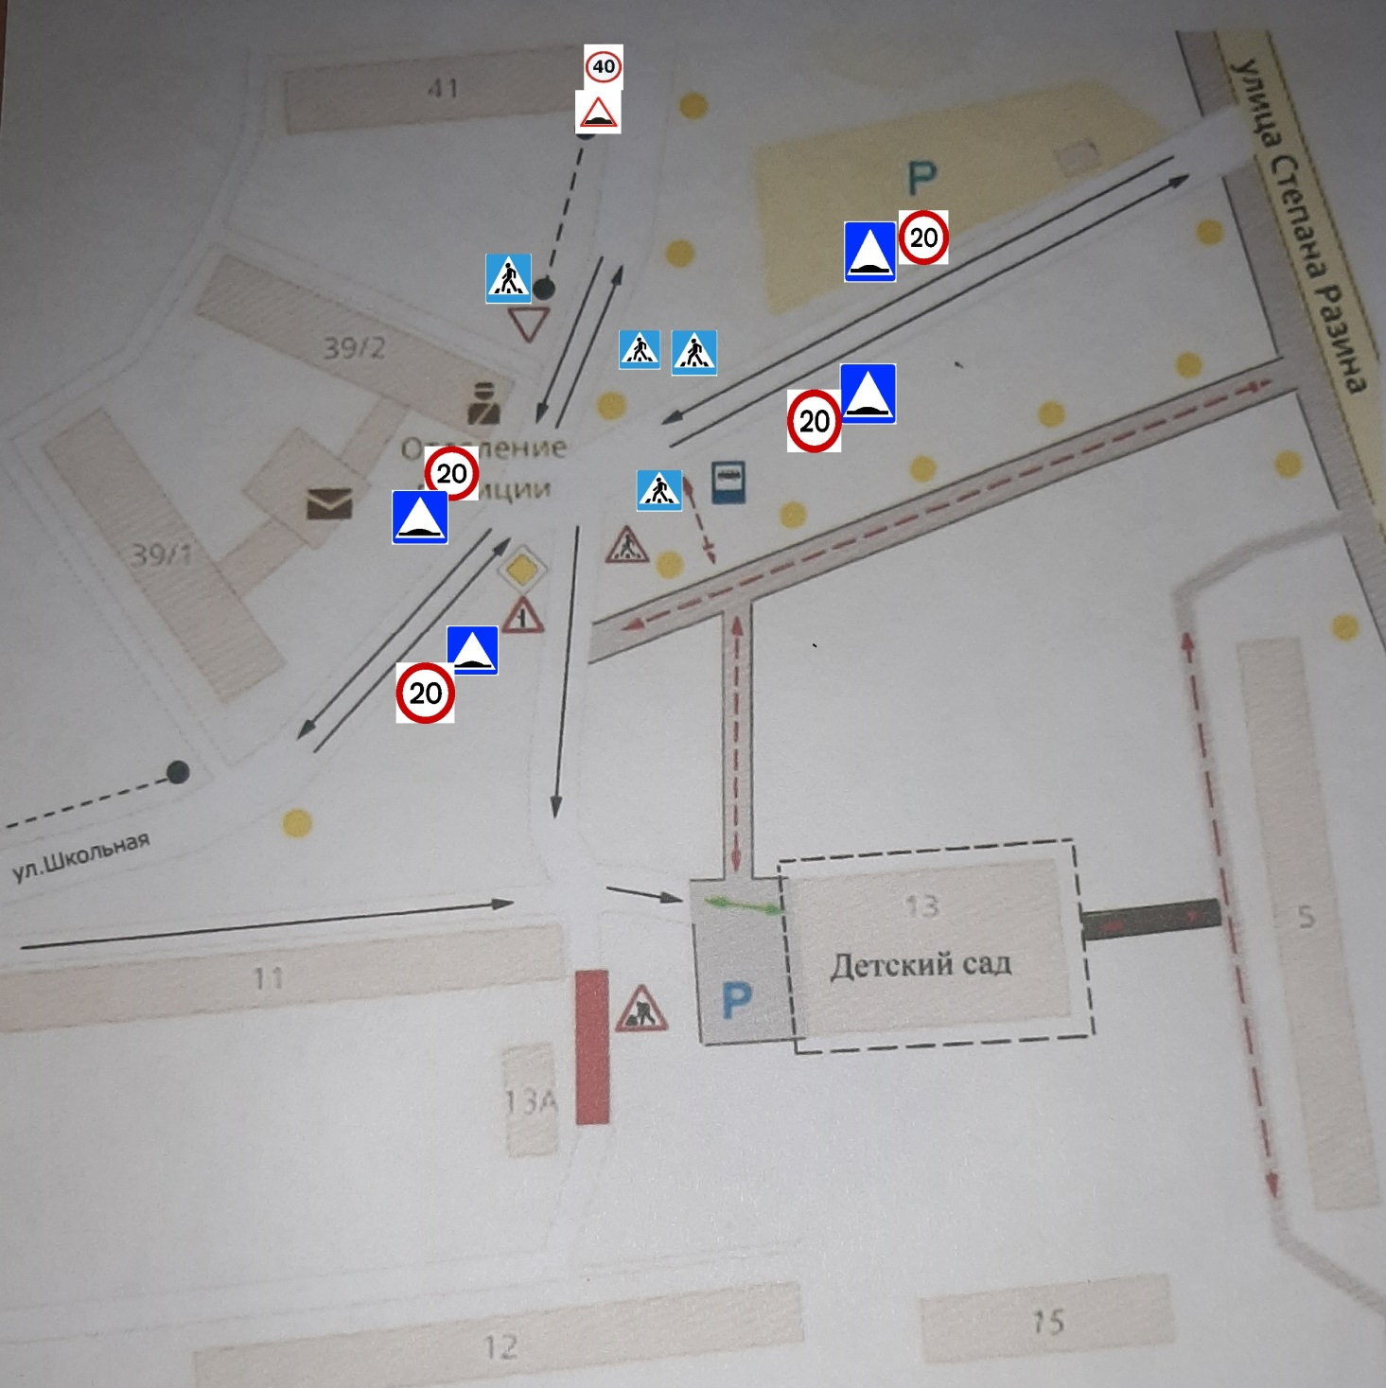
Ограждение образовательного учреждения
Пешеходные ограждения
Направление движения детей от остановок общественных транспортных средств.
Направление движения транспортного потока
Направление движения детей от остановок частных транспортных средств
Тротуар

Временная пешеходная дорожка

Ремонт дорожного участка
P Парковка

Искусственное освещение

